Преподаватель Михайлова М.В.
Предмет «Хоровое пение»
1-5 класс Школы педагогической практики при КПОУ УР «РМК»
Дата занятия 16.04.2020 г., 23.04.2020г.

Практические задания по предмету «Хоровое пение»

- Повторить упражнения на озвучивание гласных:
- «Здравствуй, маленький зайчик» - отработка произношения гласной «а».
- «Очень звонкий гооолос у Оли» - отработка произношения гласной «о».
- «Люблю Удмуртию мою!» - отработка произношения «у» и «ю».
- «И мы идём играть!» - отработка произношения гласной «и».

2. Повторить скороговорки:
Скороговорки произносится чётко и внятно, сначала медленно, потом быстрее.
- « Ехал Грека через реку. Видит Грека в реке рак. Сунул в реку руку Грека. Рак за руку Греку - цап» - работа над дикцией, акцент на звук «р».
- «Бык тупогуб, тупогубенький бычок, у быка бела губа была тупа» - работа над дикцией, акцент на звуки «б» (озвучивание звонких звуков, «б» не должна быть пригушенной).
- «Шли сорок мышей и шесть нашли грошей, а мыши, что поплоше, нашли по два гроша» - работа над дикцией, акцент на шипящие звуки (необходимо правильно произносить шипящие звуки).
- «Расскажите про покупки! Про какие про покупки?
Про покупки, про покупки, про покупочки свои» - работа над произношением согласных.
- «Осип охрип, Архип осип».
- «Карл у Клары украл кораллы, а Клара у Карла украла кларнет».

3. Работа над исполнением песен для 1- 3 класса:
1) Ясно и выразительно произнести текст песни.
2) Сыграть мелодию на инструменте, запомнить её.
3) Петь мелодию песни сольфеджио (с названием нот) с игрой её на инструменте или без игры на инструменте.

Норвежская народная песня «Камертон»
Дал верный тон наш камертон,
Приготовились, друзья,
Начинаем петь канон.
Дал верный тон наш камертон,
Начинаем петь канон с ноты ДО.
Припев:
До, до, ля, до, до, ля,
Соль, ля, си, си, си, ля, соль, фа, соль, ля, ля, ля, соль, фа, до

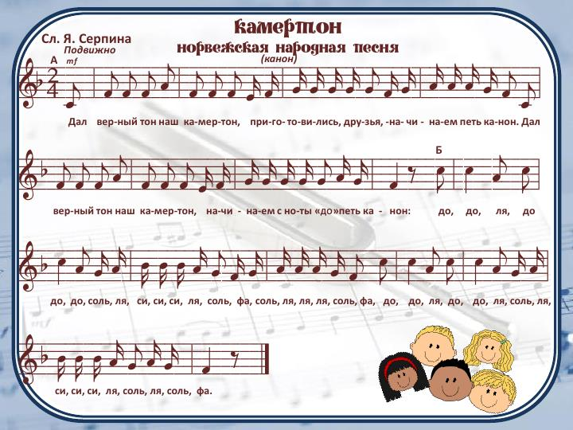

Немецкая народная песня «Пусть будет вьюга буря и гром».

Пусть будет вьюга буря и гром
Но музыкантам, но музыкантам,
Но музыкантам всё нипочем.
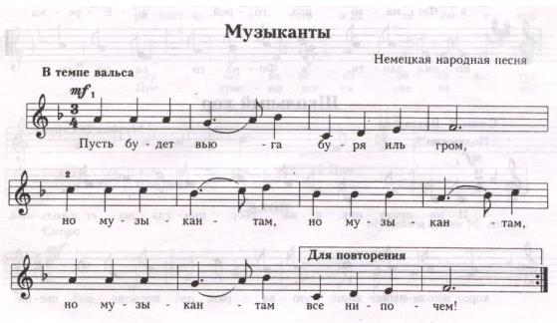
4. Работа над исполнением песен для 4- 5 класса:
1) Ясно и выразительно произнести текст песни.
2) Сыграть мелодию на инструменте, запомнить её.
3) Петь мелодию песни сольфеджио (с названием нот) с игрой её на инструменте или без игры на инструменте.

Музыка В.А. Моцарта, сл. Овербек «Весенняя»

1.Приди, весна, и снова
Пусть рощи оживут,
Под шум ручья лесного
Фиалки пусть цветут
Пускай нас с солнцем вместе
Разбудит птичий гам.
Мы станем бегать с песней
По рощам и лугам.

2.Хоть радостей бывает
Немало и зимой:
Лишь вечер наступает,
Мы тешимся игрой.
На Ёлки звезды клеим,
Бежим на снежный двор
Кататься вдруг затеем
В санях с высоких гор.

